***Консультация***

***для родителей***

***на тему:***

***«Метод проектов в ДОУ***

***как способ развития***

***познавательных интересов детей».***

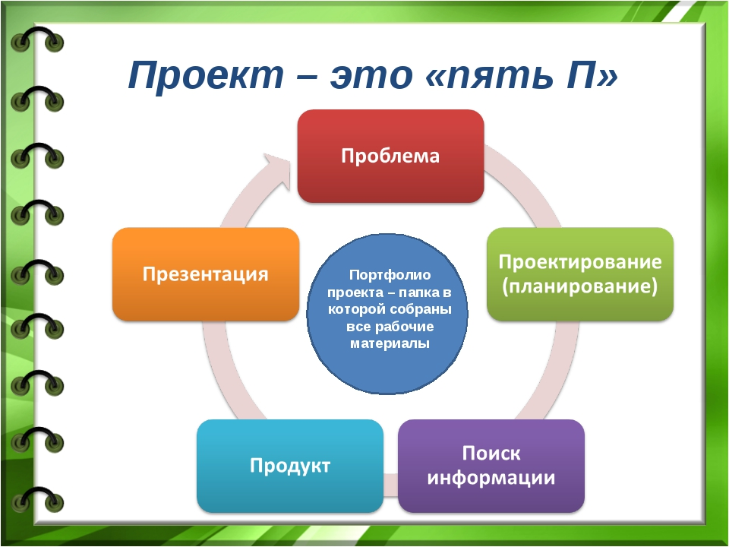

***Воспитатель:***

***2020г. Ф.А.Сагадуева***

***Консультация***

***для родителей на тему:***

***«Метод проектов в ДОУ***

***как способ развития познавательных интересов детей».***

Уникальным средством обеспечения сотрудничества, сотворчества детей и взрослых, способом реализации личностно-ориентированного подхода к образованию является технология проектирования и использование метода проектов в ДОУ с интеграцией в различных образовательных областях.

 В настоящее время метод проектов рассматривается наукой как цикл инновационной деятельности и является одной из перспективных педагогических технологий, имеющих соответствующие признаки, функции и структуру. В современном понимании метод проектов ни в коем случае не заменяет существующую программу воспитания и обучения, а лишь дополняет ее.

 Педагогическое проектирование – это способ организации педагогического процесса, основанный на взаимодействии педагога и воспитанника, как способ взаимодействия с окружающей средой, поэтапная практическая деятельность по достижению поставленной цели. Основная функция проектирования – наметить программу, подобрать средства дальнейших целевых действий.

Основной целью проектного метода в дошкольных учреждениях является развитие свободной творческой личности ребенка, которое определяется задачами развития и задачами исследовательской деятельности детей.

Задачи развития:

-обеспечение психологического благополучия и здоровья детей;

-развитие познавательных способностей;

-развитие творческого воображения;

-развитие творческого мышления;

-развитие коммуникативных навыков.

Задачи исследовательской деятельности специфичны для каждого возраста.

Учитывая возрастные психологические особенности дошкольников, координация проектов должна быть гибкой, то есть воспитатель ненавязчиво направляет работу детей, организуя отдельные этапы проекта.

Работа над проектом включает совместную деятельность педагога и детей. Она распределяется следующим образом по этапам проекта:

 Все проекты проводятся внутри детского сада, как правило, - между группами участников, но бывают и личностные, индивидуальные проекты (в изобразительном и словесном творчестве).

Следует заметить, проектная деятельность  создает условия для расширения познавательных интересов детей, возможностей их самообразования в процессе практического применения знаний. Педагог стимулирует самостоятельную активность детей, их сообразительность и изобретательность. В основе метода проектов лежит развитие исследовательских навыков детей, педагогов, родителей, умение их ориентироваться в информационном пространстве, организовывать процесс познания, который должен завершиться реальным результатом. Этот результат можно увидеть, осмыслить, применить в реальной, практической жизни.

Проект – актуален для детей, в нем обязательно присутствует интересная для дошкольников, новая проблема, с опорой на поисковое поведение. В процессе проектирования дети выступают как заказчики, исполнители и непосредственные участники от зарождения идеи, до получения результата.

 Метод проектов  позволяет достигать высоких результатов в усвоении детьми определенных знаний, так как основывается на интересах детей, активной самостоятельной деятельности. Только действуя самостоятельно, дети учатся разными способами находить информацию об интересующем их предмете или явлении и использовать эти знания для создания новых объектов деятельности.

Использование метода проектов в работе с дошкольниками способствует повышению самооценки ребенка. Участвуя в проекте, ребенок ощущает себя значимым в группе сверстников, видит свой вклад в общее дело, радуется своим успехам. Метод проекта способствует развитию благоприятных межличностных отношений в группе детей,  помогает научиться работать в команде, вырабатывается собственный алгоритм действий для достижения поставленной цели.

Педагоги свободны в выборе способов и видов деятельности. Метод проектирования является одним из методов развивающего обучения, он  позволяет изменить стиль работы с детьми, повысить детскую самостоятельность, активность, любознательность, вовлечь родителей и других членов семей в образовательный процесс дошкольного учреждения.

Использование проектного метода в дошкольном образовательном учреждении способствует:

- формированию у воспитанников ряда значимых компетенций, наращиванию универсальных умений детей (формулировка замысла действия, прогнозирование, определение условий реализации замысла, оценивание результатов работы, позиционное видение мира) - способности дошкольников к элементарной научной деятельности;

-  развитию креативности;

- развитию психических процесcов (воображение, мышление, речь), познавательные способности дошкольников; социализации; развитию коммуникативных качеств;

-  повышению качества образовательного процесса;

- формированию  сообществ «дети - родители» через преемственность работы ДОУ и семьи.

